石家庄外国语学校
2012—2013学年度第一学期初三年级化学竞赛试题
命题人：姜玉彩 审题人：潘秀玉 时间：50分钟 满分：100分
考生注意：1.请将选择题正确选项涂在答题卡上。
2.可能用到的相对原子质量：H－1 Li—7 C－12 O－16 S—32
Cl－35.5 Ca－40 Mn—55
一、选择题（每小题只有一个选项符合题意，每小题3分，共45分）
1．下列变化属于化学变化的是
A．活性炭吸附冰箱中的异味 B．过滤除去水中不溶物
C．绿色植物光合作用 D．分离液态空气制取氧气
2． 下列现象的微观解释中，不正确的是
A．氢气和液氢都可做燃料 —— 相同物质的分子，其化学性质相同
B．“墙内开花墙外香” —— 分子在不断的运动
C．水烧开后易把壶盖冲起 —— 温度升高，分子变大
D．温度计中水银柱升高——温度升高，汞原子间隔变大
3．下列物质中，属于纯净物的是
A．过氧化氢溶液 B．高锰酸钾加热后所得固体
C．氯酸钾与二氧化锰混合加热后所得固体
D．过氧化氢溶液与二氧化锰混合充分反应后过滤，所得滤液
4．下图是元素周期表中提供的碘元素的部分信息及碘原子的结构示意图。下
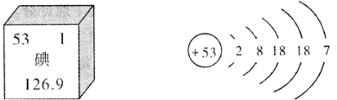
列关于碘的说法错误的是
A．KIO₃中碘元素的化合价为-1价
B．碘原子核外共有53个电子，最外层有7个电子
C．碘的相对原子质量为126.9，原子核内质子数为53
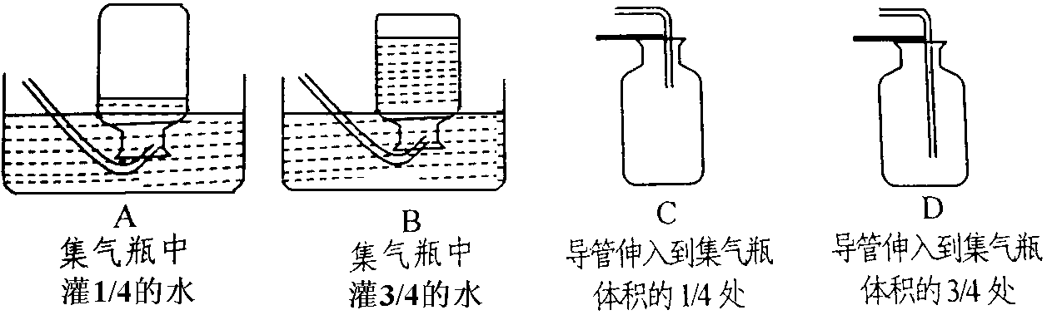
D．碘元素属于非金属元素，碘原子在化学反应中容易得到电子
5．高氯酸铵（NH₄ClO₄）可作火箭推进剂，它发生分解反应时不可能生成的物质是
A． CO₂ B． Cl₂ C． O₂ D． N₂
6．硫隔绝空气加热后的蒸气中有一种物质化学式为S₈，关于S₈的叙述不正确的是
A．它是一种新型的化合物 B．它是一种单质
C．它的一个分子中有8个硫原子 C．相对分子质量为256
7．某种锂电池的总反应可表示为Li+MnO₂=LiMnO₂。以下说法不正确的是
A．该反应属于化合反应 B．反应中Mn的化合价发生了变化
C．LiMnO₂为新型的氧化物 D．参加反应的Li与MnO₂的质量比为7:87
8．“比较”是常用的学习方法之一，下列通过比较产生的排序正确的是
A．粒子质量从大到小：质子＞中子＞电子
B．净化水的程度由高到低： 蒸馏＞过滤＞沉淀
C．微粒质量由大到小：二氧化碳分子＞碳酸根离子＞铜原子
D．物质分类概念包括的范围由大到小：化合物＞混合物＞纯净物
9．中国科学家以二氧化碳和金属钠为原料，在一定条件下制得了金刚石，化学方程式为：3CO₂+4Na
470℃
80 MPa
===== xR + C（金刚石），则x 、R分别为
A．1、Na₂CO₃ B．2、Na₂CO₃ C．4、Na₂CO₃ D．2、Na₂O₂
10．若化学反应前后元素的化合价发生了变化，则该反应为氧化还原反应。下列化学反应属于氧化还原反应的是
A．Fe₂O₃+3H₂SO₄＝Fe₂(SO₄)₃+3H₂O B．Fe₂O₃+3CO＝2Fe+3CO₂
C．Na₂CO₃+2HCl＝2NaCl+H₂O+CO₂ ↑ D．H₂CO₃＝H₂O+CO₂↑
11．在一个密闭的钢筒内有甲、乙、丙、丁四种物质，在电火花作用下，发生充分反应，测得反应前后各物质的质量如下表：
 | 甲 | 乙 | 丙 | 丁
反应前质量/g | 64 | 10 | 1 | 25
反应后质量/g | ------ | 54 | 37 | 9

已知甲的相对分子质量为丁的2倍，则该反应的化学方程式中甲与丁的化学计量数之比为
A．1∶2 B．1∶1 C．2∶ 1 D．2∶3
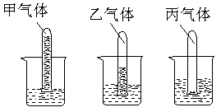
12．把分别盛有甲、乙、丙气体的试管倒插入盛有水的烧杯中，一段时间后，观察到如图所示的现象，对甲、乙、丙气体的分析正确的是
A．甲、乙、丙气体都易溶于水
B．乙气体比甲气体更易溶于水
C．可以采用排水集气方法收集丙气体
D．不可以用排空气方法收集甲气体
13．某科学兴趣小组为了研究物质燃烧的剧烈程度与氧气浓度的关系，需要收集一瓶大约含四分之一空气的氧气，下列操作正确的是

14．德国化学家格哈德·埃特尔在固体表面化学的研究中取得了非凡的成就，其成果之一是揭示了氮气与氢气在催化剂表面合成氨的反应过程（下图所示）。符合上述反应过程的顺序是
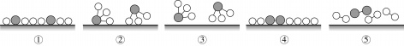

A．⑤④①③② B．④⑤①②③ C．④⑤①③② D．⑤④①②③
15．下列四组以任意比组成的混合物，分别在空气中充分燃烧，都生成二氧化碳和水，其中生成物中水分子数目一定比二氧化碳数目多的是
A．C₂H₄和C₃H₆ B．C₂H₂和C₃H₈ C．C₂H₆和C₂H₅OH D．C₂H₄和C₂H₆
一、选择题
学校 班级 姓名 考场 考号
……………………………………密……………………………………封…………………………………线…………………………………
1 | 2 | 3 | 4 | 5 | 6 | 7 | 8 | 9 | 0 | 11 | 12 | 13 | 14 | 15
二、填空题（每空2分，共34分）
16．根据下列五种微粒的结构示意图，回答问题：
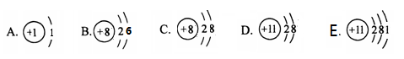

（1）图中微粒共有 种元素，其中属于非金属元素的只有 （填序号）。
（2）C、D表示的微粒相同之处有 、
等。
17．根据你对CO和CO₂的了解回答下列问题。
（1）CO和CO₂都是碳的氧化物，由于 ，所以它们的化学性质不同，如CO₂能与 反应，而CO不能；CO有 性，而CO₂没有。
（2）自然界CO₂的来源途径有 （任写一点）；海水能吸收CO₂可能是因为 。
（3）任何物质都有两面性，CO₂对人类的正面影响是促进植物光合作用等，不利影响有
等。（任写一点）
18．下图中的各物质均为初中化学常见物质。请根据图示关系回答：
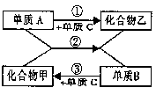

（1）组成甲物质的元素共有 种；
（2）反应②的基本反应类型为 ；
（3）若常温下乙为无色液体，则A为 ；C为 ；
反应②的化学方程式可能为 ；
（4）若常温下乙为无色气体，则A为 ；
反应②的化学方程式可能为 。
三、实验与探究（每空2分，共16分）
19．某兴趣小组为验证CO与氧化铜反应，进行如图所示实验。请回答有关问题：
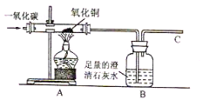

（1）实验中图A处玻璃管中产生的现象是 ，
其化学反应方程式为 ，
（2）图B处产生的现象是  ，
发生反应的化学方程式为 。
20．过氧化钠(化学式为Na₂O₂)可用在呼吸面具中作为氧气来源。Na₂O₂能跟CO₂反应生成O₂和另一种固体化合物碳酸钠（Na₂CO₃）。某兴趣小组利用下图所示实验装置制取氧气。
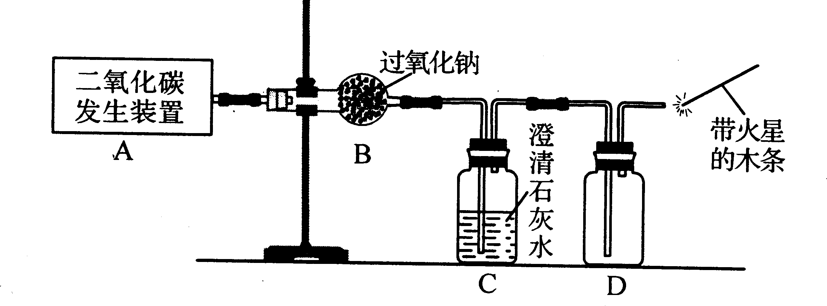

请回答有关问题。
（1）B中发生反应的化学方程式为 ；
（2）表明CO₂未被Na₂O₂完全吸收的实验现象为 ；
（3）O₂可采用D装置收集，并用带火星的木条检验，这是利用O₂的哪些性质？
、 。
四、计算题（5分）
21．向12g石灰石（所含杂质不溶于水，也不溶于酸）中加入43.8g盐酸溶液，恰好完全反应，产生CO₂气体4.4g。请计算：
该石灰石中所含碳酸钙的质量分数。（结果精确到0.1%）

